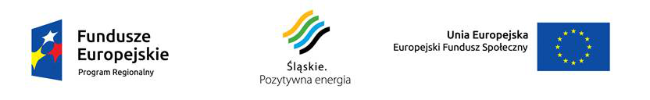
Zarządzenie Nr 1 /2016
Kierownika Miejskiego Ośrodka Pomocy Społecznej w Sławkowie
z dnia 04.01.2016 r.

w sprawie: powołania Zespołu Projektowego do realizacji projektu
pn. " "Inwestycja w człowieka środkiem do osiągnięcia efektów społecznych",
w następującym składzie osobowym:

Na podstawie części III pkt. 1 Regulaminu Organizacyjnego Miejskiego Ośrodka Pomocy Społecznej w Sławkowie wprowadzonego Zarządzeniem nr 21/2010 z dn. 14.06.2010 r. w sprawie wprowadzenia Regulaminu Organizacyjnego Miejskiego Ośrodka Pomocy Społecznej
w Sławkowie.

zarządzam co następuje:
§1
Powołuję zespół projektowy do realizacji projektu pn. " "Inwestycja w człowieka środkiem do osiągnięcia efektów społecznych", w następującym składzie osobowym":

1. Ewa Niewiara – zarządzający projektem,
2. Maria Paradowska – z-ca zarządzającego projektem/ obsługa związana z przygotowaniem dokumentacji związanej z wynagradzaniem,
3. Katarzyna Kryszak – koordynator projektu/ pracownik socjalny
4. Grażyna Ciołek – pracownik socjalny
5. Beata Frydrych – pracownik socjalny
6. Justyna Kuc – główny księgowy
7. Elżbieta Żmija – specjalista d/spraw rozliczeń projektu
8. Katarzyna Strózik – obsługa kadrowa
9. Edyta Ludwikowska – obsługa kasowa
10. Barbara Regner – obsługa administracyjna projektu

§2
Zadania do realizacji przez zespół projektowy zostały opisane we wniosku o dofinansowanie projektu pn. " "Inwestycja w człowieka środkiem do osiągnięcia efektów społecznych"
§3
Funkcję Zarządzającego projektem pełni Kierownik MOPS w Sławkowie.
§4
Zarządzenie wchodzi w życie z dniem 04.01.2016 r.

Kierownik
Miejskiego Ośrodka Pomocy Społecznej
w Sławkowie

mgr Ewa Niewiara

